
Instituto Tecnológico José Mario Molina Pasquel y Henríquez
Unidad Académica Zapotlanejo.
Carrera: Ingeniería Informática (semestre 5)
Materia: Materia
Actividad: Manual del Programador
Autor: Cristian Rodriguez Rodriguez
Parcial: I

Zapotlanejo, Jalisco, 11/09/2026

Contenido
Parcial 1 3
PRACTICA 1 3
PRACTICA 2 3
Código Practica 2: 4
PRACTICA 3 6
Código de la practica 3 6
PRACTICA 4 (Operaciones Aritméticas ) : 8
Código Practica 4: 9
PRACTICA 4 ( Versión con menú desplegable, solucionado por el Maestro) 13
Código Practica 4.1 13
PACTICA 5 16
Código Practica 5: 16
PRACTICA 6 (Login): 18
Código Practica 6 (Login): 18
Codigo Practica 6 (Acceso): 21

Parcial 1

PRACTICA 1
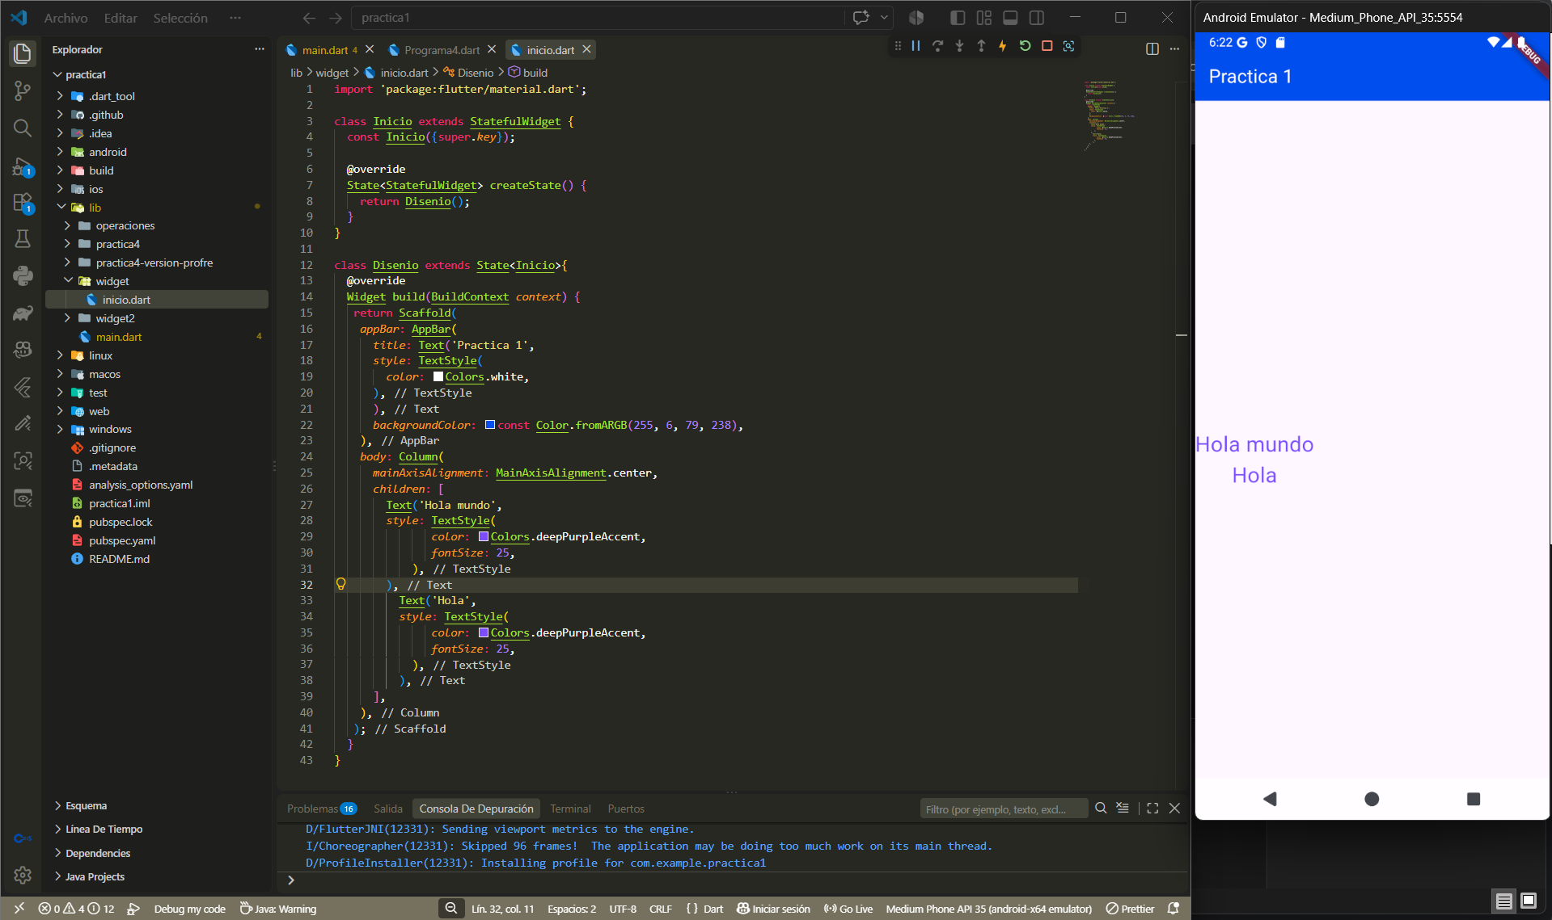
Ilustración 1 código y pantalla de la practica 1

PRACTICA 2
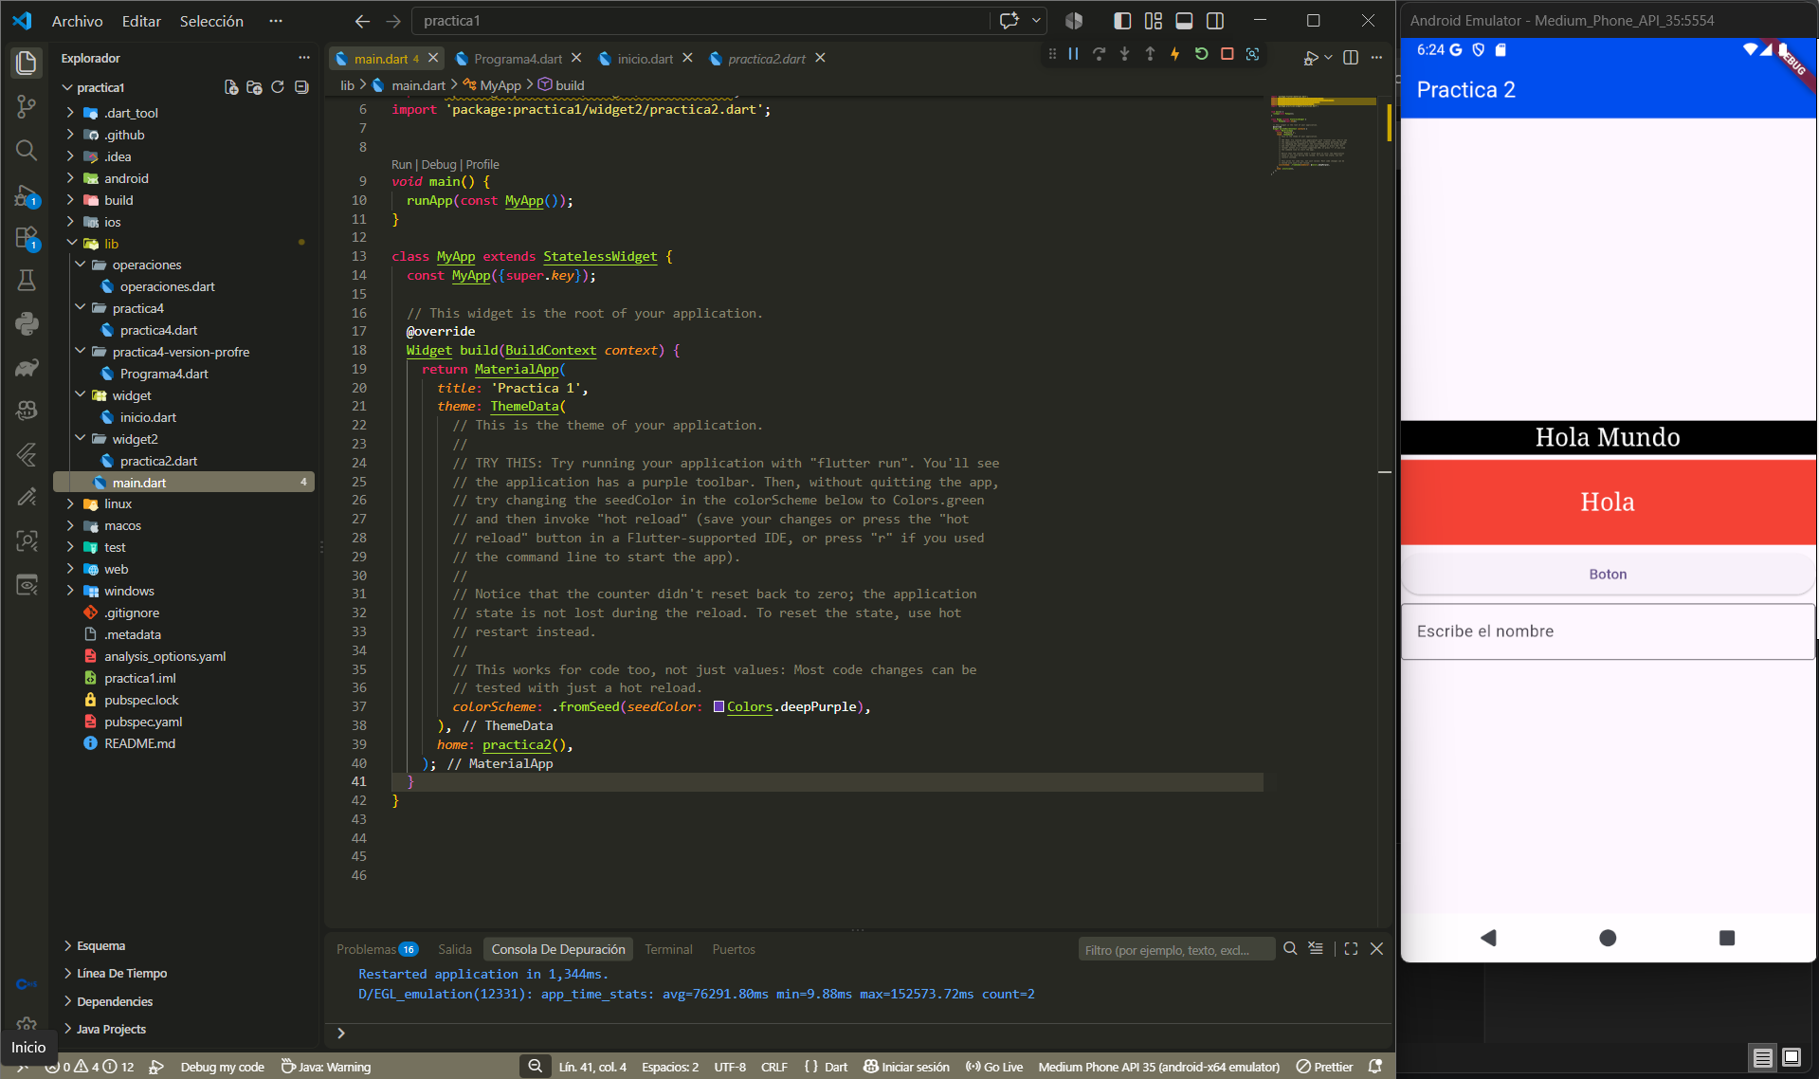
Ilustración 2 Main y salidas de la practica 2

Código Practica 2:
import 'package:flutter/material.dart';
// es como si python y html tubieran un hijo 😉
class practica2 extends StatefulWidget {
const practica2({super.key});

@override
State<StatefulWidget> createState() {
return Disenio();
}
}

class Disenio extends State<practica2>{
@override
Widget build(BuildContext context) {
return Scaffold(
appBar: AppBar( // aqui se aloja el encabezado superior de la app
title: Text('Practica 2',
style: TextStyle(
color: Colors.white,
),
),
backgroundColor: const Color.fromARGB(255, 6, 79, 238),
),
// contenedores: subvetana dentro de la principal
body:
Column(
mainAxisAlignment: MainAxisAlignment.center,
children: [
Container(
color: Colors.black,
width: double.infinity,
child:
Text(
"Hola Mundo",
textAlign: TextAlign.center ,
style: TextStyle(
color: Colors.white,
fontFamily: "Times New Roman",
fontSize: 24
),
)
),

SizedBox(
height: 5,
),

Container(
padding: EdgeInsets.all(25),
color: Colors.red,
width: double.infinity,
child:
Text(
"Hola",
textAlign: TextAlign.center ,
style: TextStyle(
color: Colors.white,
fontFamily: "Times New Roman",
fontSize: 24
),)
),

SizedBox(
height: 5,
),

SizedBox(
width: double.infinity,
child:
ElevatedButton(
onPressed: (){},
child: Text("Boton")
),
),

SizedBox(
height: 5,
),

TextField(
decoration:
InputDecoration(
labelText: "Escribe el nombre",
border: OutlineInputBorder() // falta
)
)
],
)

);

}

}

PRACTICA 3
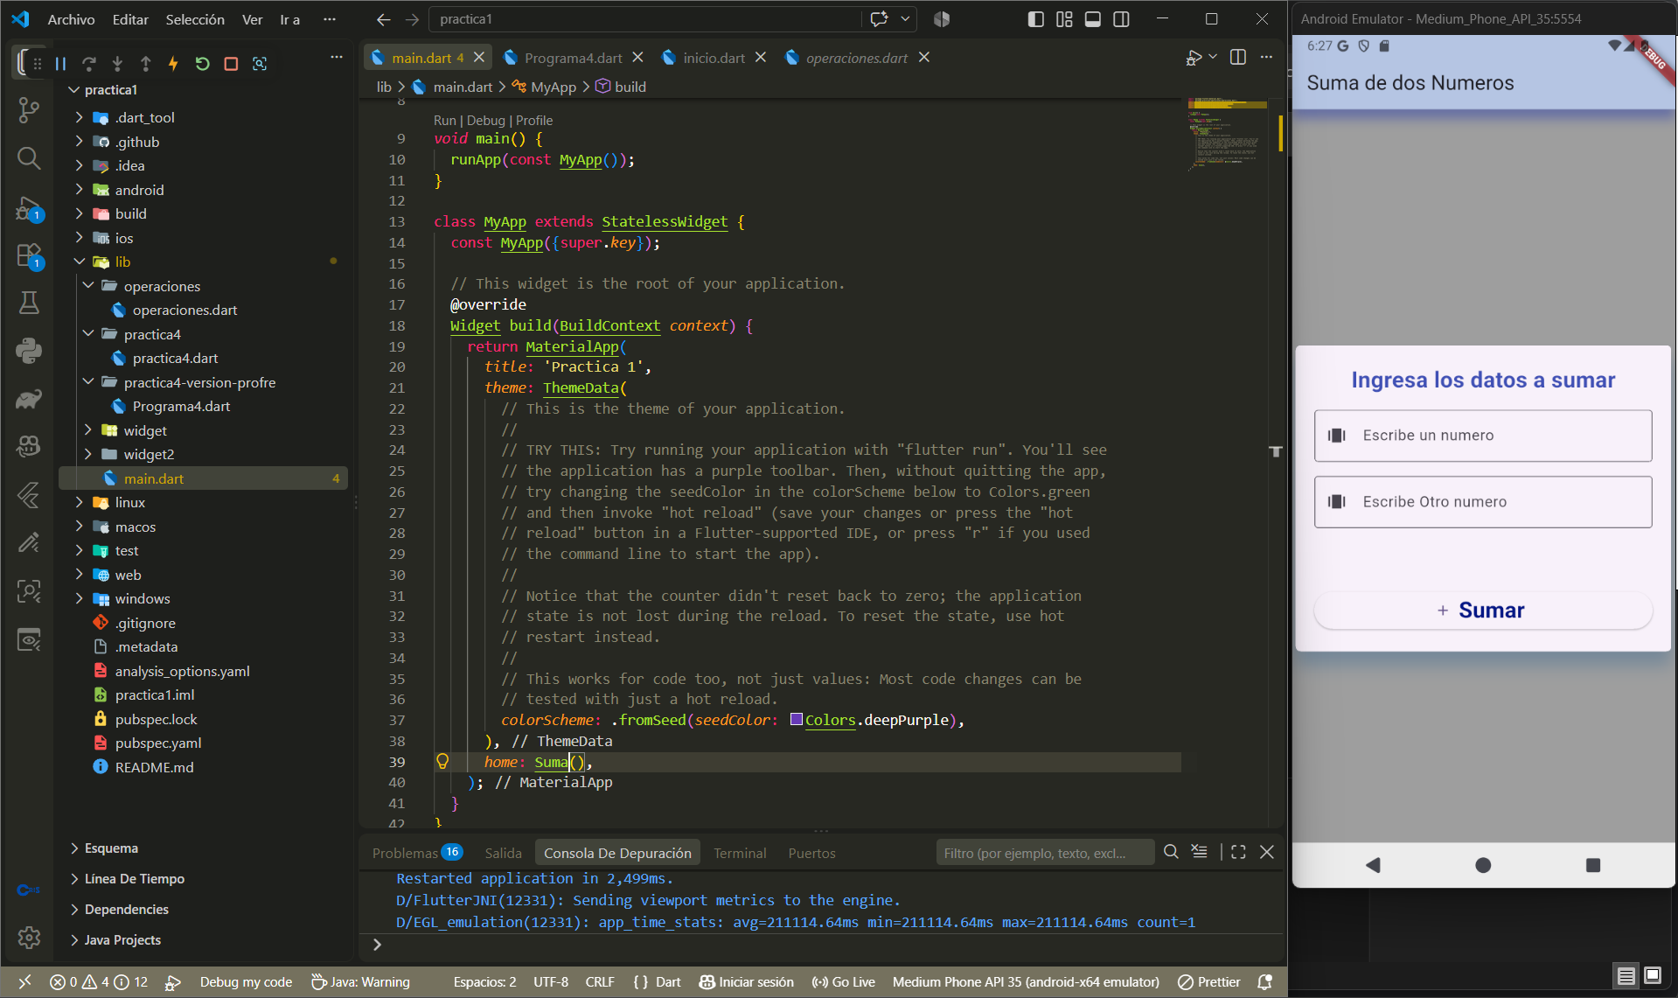
Ilustración 3 Main y salidas de la practica 3

Código de la practica 3
import 'package:flutter/material.dart';
import 'package:flutter/widgets.dart';
class Suma extends StatefulWidget
{
@override
State<StatefulWidget> createState()
{
return Diseno();
}
}

class Diseno extends State<Suma>
{
final TextEditingController n1 = TextEditingController();
final TextEditingController n2 = TextEditingController();
String r = "";

@override
// TODO: implement widget
Widget build(Object context)
{
return Scaffold(
backgroundColor: Colors.grey,
appBar: AppBar(
title: Text("Suma de dos Numeros"),
backgroundColor: const Color.fromARGB(255, 192, 214, 240),
elevation: 10,
shadowColor: Colors.indigoAccent,
),
body: Center(
child: Card(
shape: RoundedRectangleBorder(
borderRadius: BorderRadius.circular(5),

),
elevation: 15,
shadowColor: const Color.fromARGB(255, 124, 176, 223),
child: Padding(
padding: EdgeInsets.all(20),
child: Column(
mainAxisSize: MainAxisSize.min,
children: [
Text("Ingresa los datos a sumar",
style: TextStyle(
fontSize: 24,
fontWeight: FontWeight.bold,
color: Colors.indigo,
),
),
SizedBox(height: 15,),
TextField(
controller: n1,
decoration: InputDecoration(
labelText: "Escribe un numero",
border: OutlineInputBorder(),
prefixIcon: Icon(Icons.amp_stories)
),

),
SizedBox(height: 15,),
TextField(
controller: n2,
decoration: InputDecoration(
labelText: "Escribe Otro numero",
border: OutlineInputBorder(),
prefixIcon: Icon(Icons.amp_stories)
),

),
SizedBox(height: 15,),
Text(r,
style: TextStyle(
fontSize: 24,
fontWeight: FontWeight.bold,
color: const Color.fromARGB(255, 102, 12, 12),
),
),
SizedBox(height: 15,),
SizedBox(
width: double.infinity,
child: ElevatedButton.icon(
icon: Icon(Icons.add),
onPressed: (){
final int a = int.tryParse(n1.text) ?? 0; // intenta convertira int, si no puede deja el cero
final int b = int.tryParse(n2.text) ?? 0;
setState(()
{
r = "${a + b}";
});

},
label: Text("Sumar",
style: TextStyle(
fontSize: 24,
fontWeight: FontWeight.bold,
color: const Color.fromARGB(255, 7, 20, 133),
),
)
),
)

]

) ,
),
),
),
);
}
}

PRACTICA 4 (Operaciones Aritméticas ) :
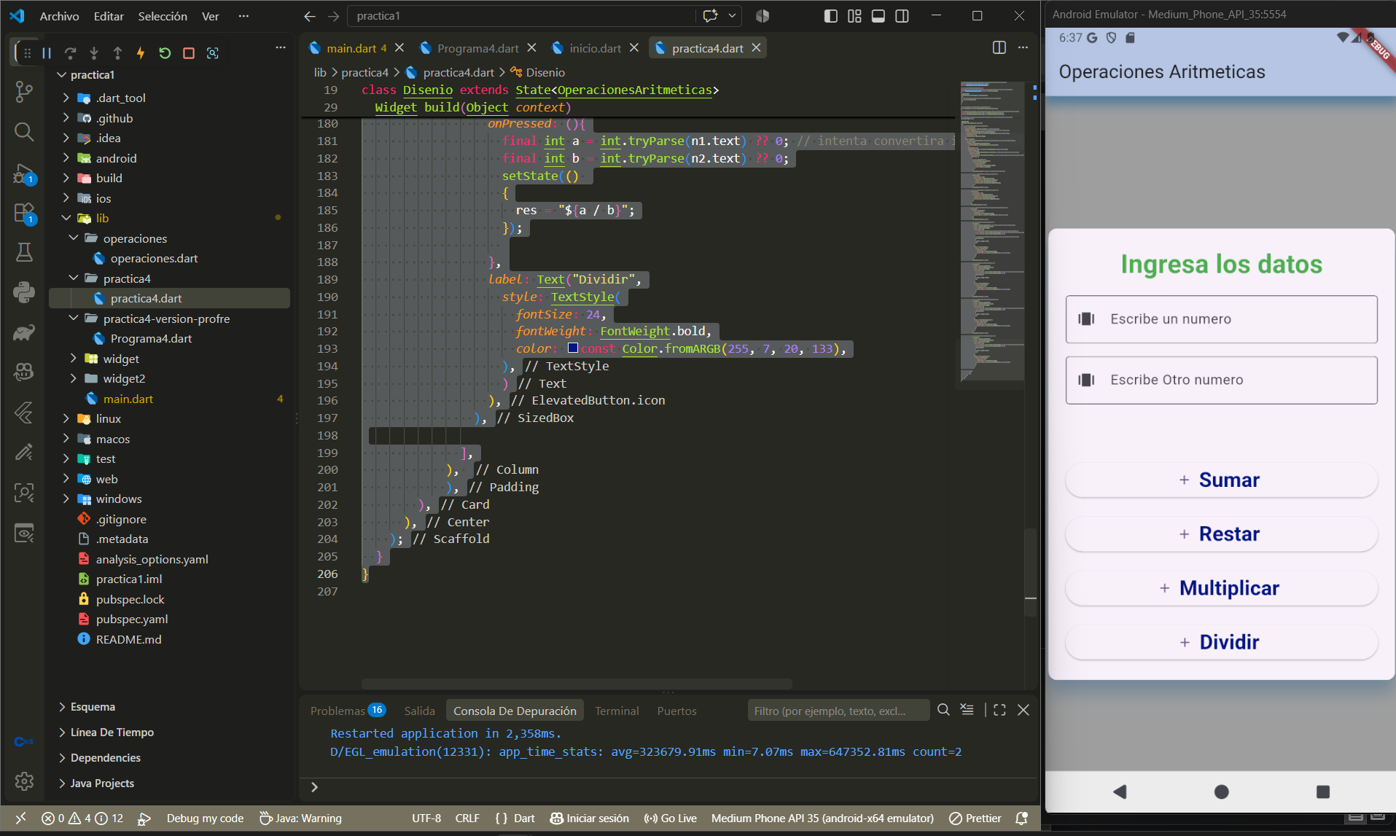
Ilustración 4Main y salidas de la practica 4

Código Practica 4:
// Librerías base para construir la interfaz gráfica en Flutter
import 'package:flutter/material.dart';
import 'package:flutter/widgets.dart';

// --- CONTENEDOR PRINCIPAL ---
// Widget con estado que gestiona los datos dinámicos de la calculadora
class OperacionesAritmeticas extends StatefulWidget
{
@override
State<StatefulWidget> createState()
{
// Vincula la lógica de la interfaz con este widget
return Disenio();
}

}

// --- LÓGICA Y DISEÑO DE LA INTERFAZ ---
class Disenio extends State<OperacionesAritmeticas>
{
// CAPTURA DE DATOS: Controladores para leer el texto introducido en las cajas
final TextEditingController n1 = TextEditingController();
final TextEditingController n2 = TextEditingController();

// ESTADO: Guarda el texto que se mostrará como resultado en pantalla
String res = "";

@override
Widget build(Object context)
{
// ESTRUCTURA BASE DE LA PANTALLA
return Scaffold(
backgroundColor: Colors.grey, // Fondo general
appBar: AppBar( // Barra superior de navegación
title: Text("Operaciones Aritmeticas"),
backgroundColor: const Color.fromARGB(255, 192, 214, 240),
elevation: 10,
shadowColor: Colors.blue,
),
body: Center(
// TARJETA CONTENEDORA: Agrupa los controles y les da sombra/bordes
child: Card(
shape: RoundedRectangleBorder(
borderRadius: BorderRadius.circular(10),
),
elevation: 15,
shadowColor: const Color.fromARGB(255, 124, 176, 223),
child: Padding(
padding: EdgeInsetsGeometry.all(20), // Margen interno de la tarjeta
child: Column(
mainAxisSize: MainAxisSize.min, // La columna solo ocupa el espacio necesario
children: [

// --- CABECERA ---
Text("Ingresa los datos",
style: TextStyle(
fontSize: 30,
fontWeight: FontWeight.bold,
color: Colors.green,
),
),
SizedBox(height: 15,), // Espaciador vertical

// --- ENTRADA 1: Primer número ---
TextField(
controller: n1,
decoration: InputDecoration(
labelText: "Escribe un numero",
border: OutlineInputBorder(),
prefixIcon: Icon(Icons.amp_stories)
),
),
SizedBox(height: 15,),

// --- ENTRADA 2: Segundo número ---
TextField(
controller: n2,
decoration: InputDecoration(
labelText: "Escribe Otro numero",
border: OutlineInputBorder(),
prefixIcon: Icon(Icons.amp_stories)
),

),
SizedBox(height: 15,),

// --- SALIDA: Muestra el resultado actualizado ---
Text(res,
style: TextStyle(
fontSize: 24,
fontWeight: FontWeight.bold,
color: const Color.fromARGB(255, 102, 12, 12),
),
),
SizedBox(height: 15,),

// --- ACCIÓN: Botón Sumar ---
SizedBox(
width: double.infinity, // Ocupa todo el ancho disponible
child: ElevatedButton.icon(
icon: Icon(Icons.add),
onPressed: (){
// Conversión segura de String a entero (si falla asigna 0)
final int a = int.tryParse(n1.text) ?? 0; // intenta convertira int, si no puede deja el cero
final int b = int.tryParse(n2.text) ?? 0;

// setState redibuja la pantalla con el nuevo valor de 'res'
setState(()
{
res = "${a + b}";
});

},
label: Text("Sumar",
style: TextStyle(
fontSize: 24,
fontWeight: FontWeight.bold,
color: const Color.fromARGB(255, 7, 20, 133),
),
)
),
),
SizedBox(height: 15,),

// --- ACCIÓN: Botón Restar ---
SizedBox(
width: double.infinity,
child: ElevatedButton.icon(
icon: Icon(Icons.add),
onPressed: (){
final int a = int.tryParse(n1.text) ?? 0; // intenta convertira int, si no puede deja el cero
final int b = int.tryParse(n2.text) ?? 0;
setState(()
{
res = "${a - b}";
});

},
label: Text("Restar",
style: TextStyle(
fontSize: 24,
fontWeight: FontWeight.bold,
color: const Color.fromARGB(255, 7, 20, 133),
),
)
),
),
SizedBox(height: 15,),

// --- ACCIÓN: Botón Multiplicar ---
SizedBox(
width: double.infinity,
child: ElevatedButton.icon(
icon: Icon(Icons.add),
onPressed: (){
final int a = int.tryParse(n1.text) ?? 0; // intenta convertira int, si no puede deja el cero
final int b = int.tryParse(n2.text) ?? 0;
setState(()
{
res = "${a * b}";
});

},
label: Text("Multiplicar",
style: TextStyle(
fontSize: 24,
fontWeight: FontWeight.bold,
color: const Color.fromARGB(255, 7, 20, 133),
),
)
),
),
SizedBox(height: 15,),

// --- ACCIÓN: Botón Dividir ---
SizedBox(
width: double.infinity,
child: ElevatedButton.icon(
icon: Icon(Icons.add),
onPressed: (){
final int a = int.tryParse(n1.text) ?? 0; // intenta convertira int, si no puede deja el cero
final int b = int.tryParse(n2.text) ?? 0;
setState(()
{
res = "${a / b}";
});

},
label: Text("Dividir",
style: TextStyle(
fontSize: 24,
fontWeight: FontWeight.bold,
color: const Color.fromARGB(255, 7, 20, 133),
),
)
),
),

],
),
),
),
),
);
}
}

PRACTICA 4 ( Versión con menú desplegable, solucionado por el Maestro)
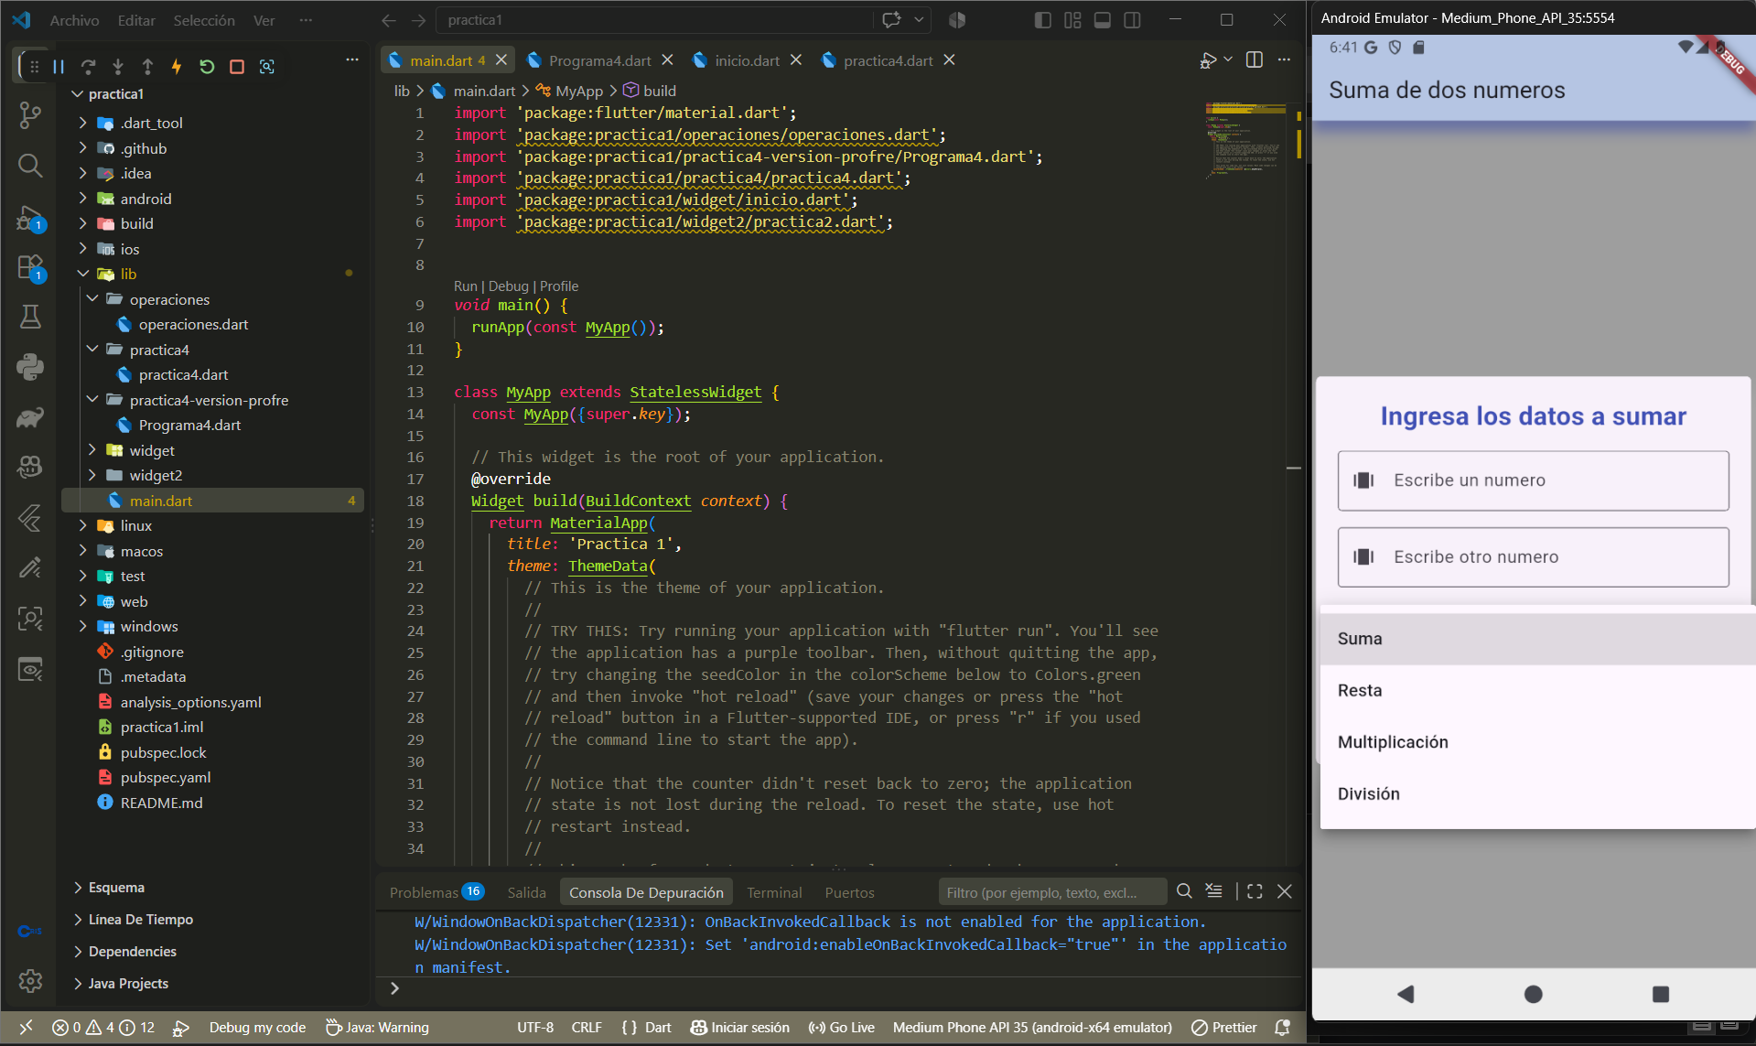
Ilustración 5 Main y salidas de la practica 4.1

Código Practica 4.1
import 'package:flutter/material.dart';

class Programa4 extends StatefulWidget {
@override
State<StatefulWidget> createState() {
return Clases();
}
}

class Clases extends State<Programa4>{
// variables para trabajar
final TextEditingController n1 = TextEditingController();
final TextEditingController n2 = TextEditingController();

String r = "", oper="";
void Operaciones(){
final int a = int.tryParse(n1.text) ?? 0; // convertimos los datos ingresados a int,
final int b = int.tryParse(n2.text) ?? 0; // en casi de no poder, coloca el valor de 0
setState(() { // todo lo que esta aqui se actulizara en la pantalla de la app
print("Oper: "+oper); // mensaje de depuracion, en terminal
if (oper == "Suma"){
r = "${a + b}"; // nos permite convertir automaticamente a strin sin necesidad de casting
}
if (oper == "Resta"){
r = "${a - b}";
}
if (oper == "Multiplicación"){
r = "${a * b}";
}
if (oper == "División"){
r = "${a / b}";
}
ScaffoldMessenger.of(context).showSnackBar( // se trata de una alerta que sale de la parte inferior de la pantalla
SnackBar(content: Text("El resultado:" +r)),// Aqui va escrito lo que mostrara en pantalla
);
});
}

@override
Widget build(BuildContext context) {
return Scaffold(
backgroundColor: Colors.grey, // color de fondo del conenedor general
appBar: AppBar( // encabezado de la app
title: Text('Suma de dos numeros'),
backgroundColor: const Color.fromARGB(255, 192, 214, 240),
elevation: 10, // altura de la sombra
shadowColor: Colors.indigoAccent, // color de la sombra
),
body: Center(
child: Card(
shape: RoundedRectangleBorder(
borderRadius: BorderRadius.circular(5),
),
elevation: 15,
shadowColor: Colors.white,
child: Padding(
padding: EdgeInsets.all(20),
child: Column(
mainAxisSize: MainAxisSize.min,
children: [
Text('Ingresa los datos a sumar',
style: TextStyle(
fontSize: 24,
fontWeight: FontWeight.bold,
color: Colors.indigo,
),
),
SizedBox(height: 15),
TextField(
controller: n1,
decoration: InputDecoration(
labelText: "Escribe un numero",
border: OutlineInputBorder(),
prefixIcon: Icon(Icons.amp_stories)
),
),
SizedBox(height: 15),
TextField(
controller: n2,
decoration: InputDecoration(
labelText: "Escribe otro numero",
border: OutlineInputBorder(),
prefixIcon: Icon(Icons.amp_stories)
),
),
SizedBox(height: 20,),
/*Text(r,
style: TextStyle(
fontSize: 24,
fontWeight: FontWeight.bold,
color: Colors.indigo,
),
),*/
DropdownButtonFormField<String>( // menu desplegable
decoration: InputDecoration(
labelText: "Elige la operación",
border: OutlineInputBorder(), // linea de borde alrededor del contenedor
),
items: [
DropdownMenuItem(value: 'Suma', child:Text('Suma')),
DropdownMenuItem(value: 'Resta', child:Text('Resta')),
DropdownMenuItem(value: 'Multiplicación', child:Text('Multiplicación')),
DropdownMenuItem(value: 'División', child:Text('División')),
],
onChanged: (value) => oper = value!, // asigna el valor del campo seleccionado a la variable valor
validator: (v) => v == null ? "Elige una operacion": null, // mensaje que se muestra cuando no seleccionas nada
),
SizedBox(height: 20,),
SizedBox(
width: double.infinity,
child: ElevatedButton.icon(
icon: Icon(Icons.summarize),
onPressed: Operaciones,
label:Text('Realizar operación',
style: TextStyle(
fontSize: 24,
fontWeight: FontWeight.bold,
color: Colors.indigo,
),
),
),
),
],
),
),
),
),
);
}
}

PACTICA 5
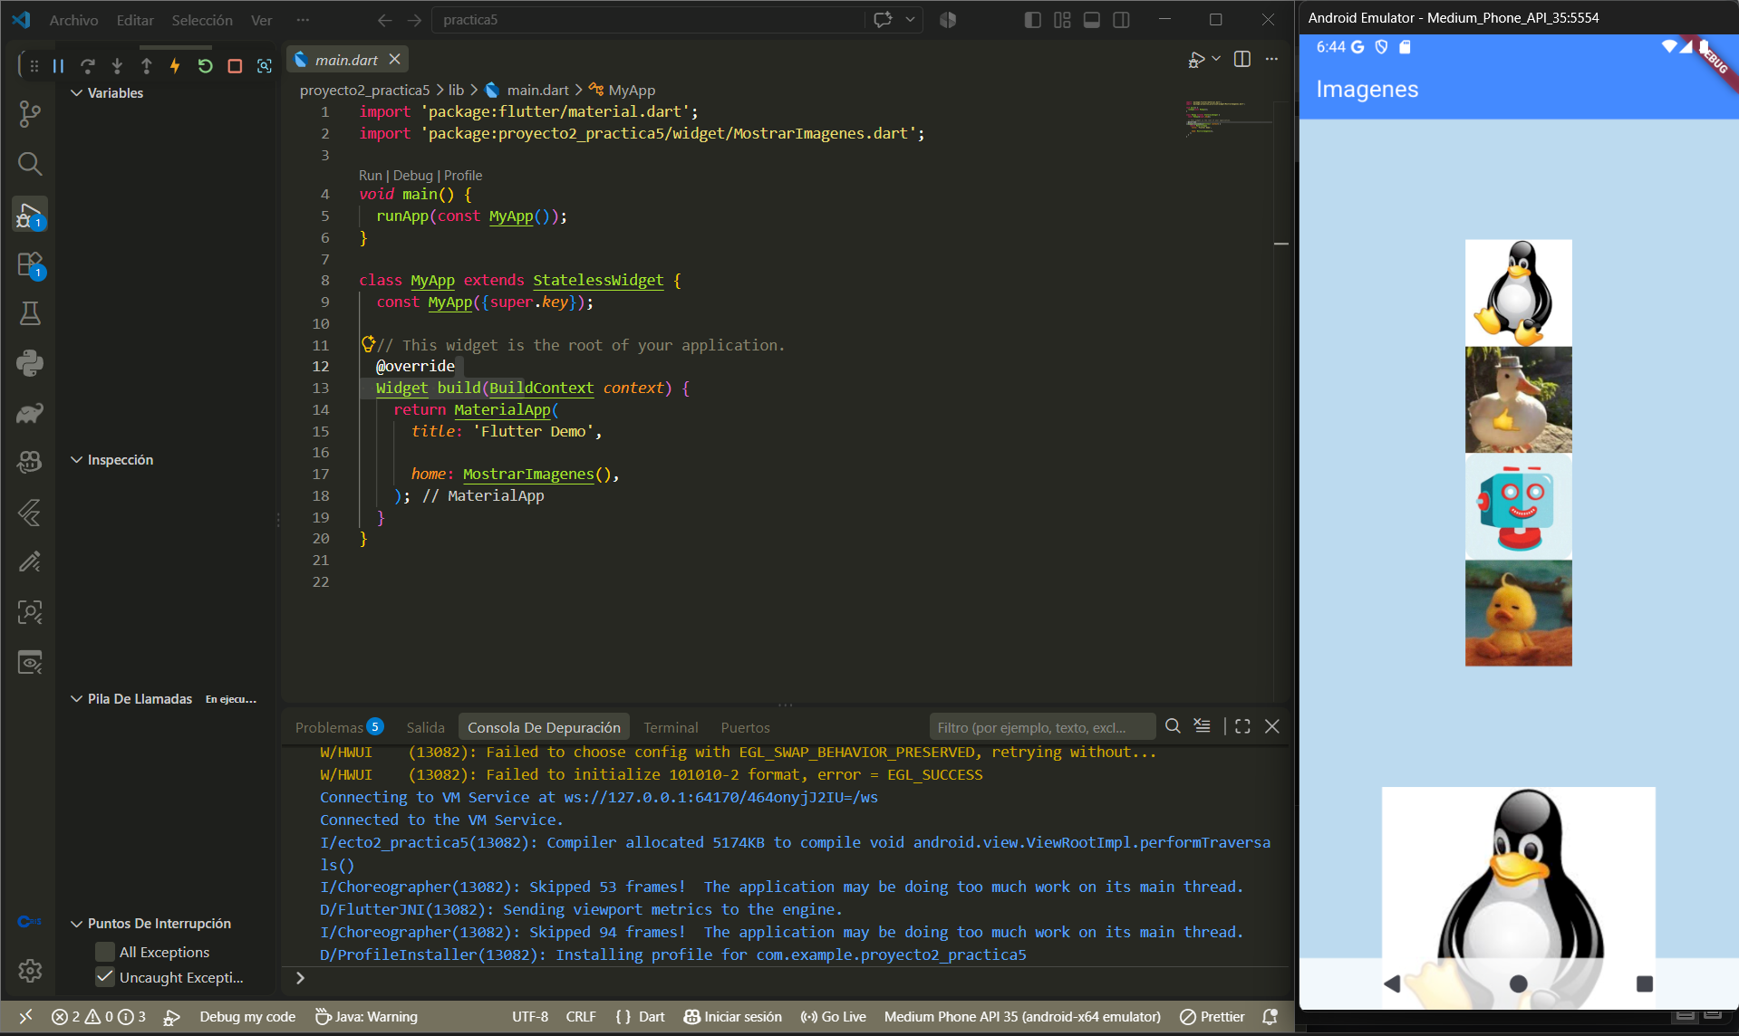
Ilustración 6 Main y salidas de la practica 5

Código Practica 5:
import 'package:flutter/material.dart';

class MostrarImagenes extends StatefulWidget{
const MostrarImagenes({super.key});
@override
State<StatefulWidget> createState(){
return Imagenes();
}
}

class Imagenes extends State<MostrarImagenes>{
@override
Widget build(BuildContext context)
{
return Scaffold(
backgroundColor: const Color.fromARGB(255, 188, 218, 239),
appBar: AppBar(
title: Text("Imagenes",
style: TextStyle(
color: Colors.white
),
),
backgroundColor: Colors.blueAccent,
),
body: Column(
children: [
Expanded(
flex: 3,
child: Container(
width: double.infinity,
height:double.infinity ,
child: Center(
child: SingleChildScrollView(
child: Column( // orniza en columan (arriba hacia abajo), tambien podria ser Row para las filas(de izquierda a derecha)
children: [
Image.asset("assets/linux.jpg", width: 100, height: 100,), // tamaño personalizado
Image.asset("assets/patitoche.jpg",width: 100, height: 100,),
Image.asset("assets/rotsito.jpg", width: 100, height: 100,),
Image.asset("assets/patitodormido.jpg", width: 100, height: 100,),
],
),
),
),
),
),
Expanded(
flex: 1,
child: Container(
width: double.infinity,
height:double.infinity ,
child: Center(
child: SingleChildScrollView(
child: Column(
children: [
Image.asset("assets/linux.jpg"),
Image.asset("assets/patitoche.jpg"),
Image.asset("assets/rotsito.jpg"),
Image.asset("assets/patitodormido.jpg"),
],
),
),
),
),
),

],
),
);
}
}

PRACTICA 6 (Login):
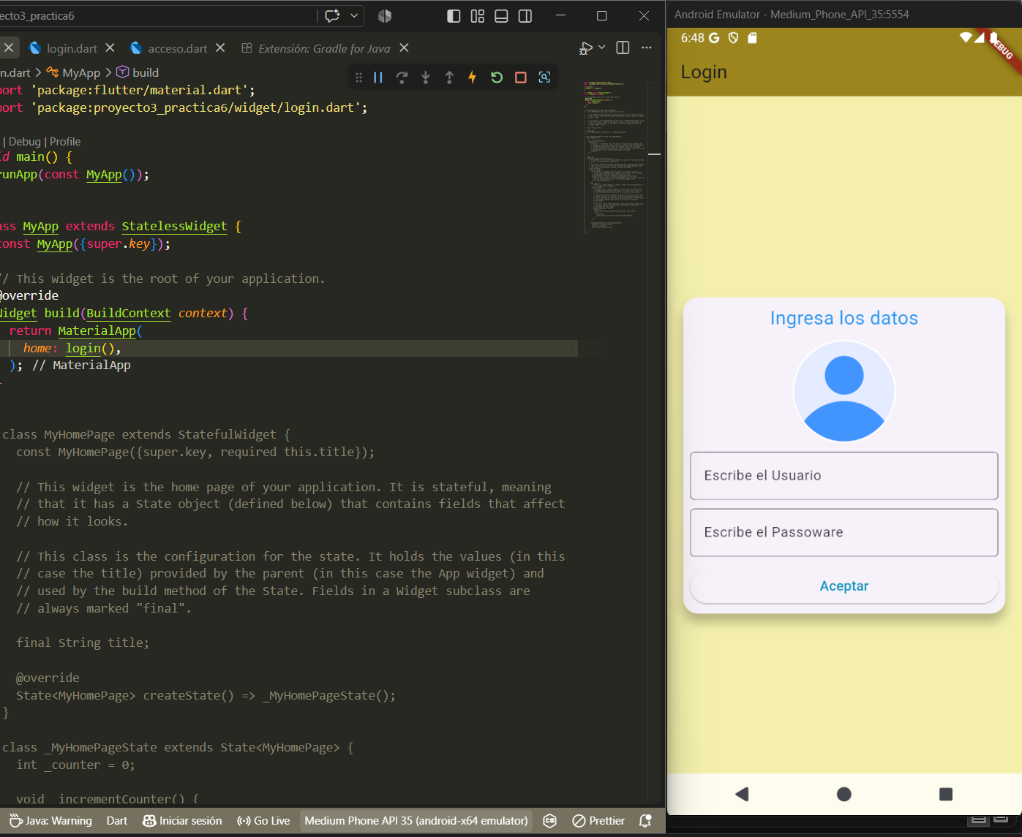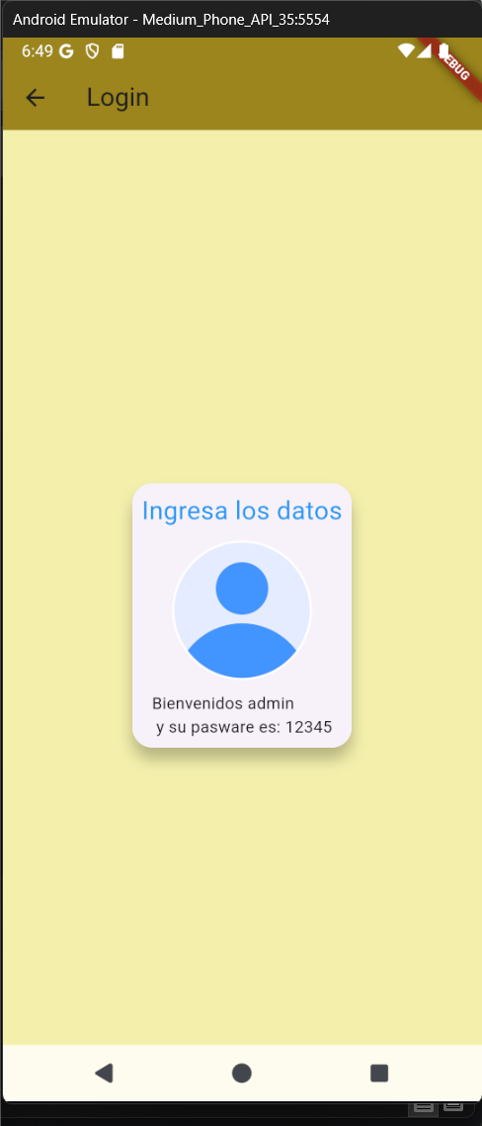
Ilustración 7Main y salidas de la practica 6

Código Practica 6 (Login):
import 'package:flutter/material.dart';
import 'package:proyecto3_practica6/widget/acceso.dart';

class login extends StatefulWidget
{
@override
State<StatefulWidget> createState()
{
return Clase();
}
}

class Clase extends State<login>
{
final TextEditingController usuario = new TextEditingController();
final TextEditingController passoware = new TextEditingController();

void validar()
{
String usuario_val = usuario.text;
String pasware_val = passoware.text;

setState(() {
if(usuario_val == "admin" && pasware_val == "12345")
{
// Alertas("Datos correctos", "Bienvenidos");
Navigator.push( // esto nos permite regresar
// Navigator.pushReplacement( // esta no me permite regresar
context,
MaterialPageRoute(
builder: (context) => acceso(dato : usuario_val, dato_pas : pasware_val),
)
);
return;
}
Alertas("Error", "Datos Incorrectos");
usuario.clear();
passoware.clear();

});

}

void Alertas(String titulo, String mensaje_A)
{
showDialog(
context: context,
builder: (context){
return AlertDialog(
title: Text(titulo,
style: TextStyle(
fontSize: 15,
color: const Color.fromARGB(255, 255, 3, 3),
),
),
content: Text(mensaje_A,
style: TextStyle(
fontSize: 10,
color: const Color.fromARGB(255, 0, 34, 61),
),
),
actions: [
TextButton(
onPressed: ()
{
Navigator.of(context).pop();
},
child: Text("Acepatar"),
)
],
);
}
);
}

@override
Widget build (BuildContext context)
{
return Scaffold(
backgroundColor: const Color.fromARGB(255, 244, 240, 172) ,
appBar: AppBar(
title: Text("Login"),
backgroundColor: const Color.fromARGB(255, 155, 133, 26),
),
body: Center(
child: Padding(
padding: EdgeInsets.all(15),
child: Card(
elevation: 10,
shadowColor: Colors.black,
shape: RoundedRectangleBorder(
borderRadius: BorderRadiusGeometry.circular(17),
),
child: Padding(
padding: const EdgeInsets.all(8.0),
child: Column(
mainAxisSize: MainAxisSize.min,
children: [
Text("Ingresa los datos",
style: TextStyle(
fontSize: 22,
color: Colors.blue,
),
),
SizedBox(height: 10),
Container(
width: 120,
height: 120,
decoration: BoxDecoration(
shape: BoxShape.circle,
color: Colors.white
),
child: ClipOval(
child: Image.asset("assets/usuario.png"),
),
),
SizedBox(height: 10,),
Container(
width: double.infinity,
child: TextField(
controller: usuario,
decoration: InputDecoration(
labelText: "Escribe el Usuario",
hintText: "Ingresa el Usuario",
border: OutlineInputBorder(
borderRadius: BorderRadius.circular(5)
),
),
)
),
SizedBox(height: 10,),
Container(
width: double.infinity,
child: TextField(
controller: passoware,
decoration: InputDecoration(
labelText: "Escribe el Passoware",
hintText: "Ingresa el Usuario",
border: OutlineInputBorder(
borderRadius: BorderRadius.circular(5)
),
),
)
),
SizedBox(height: 10,),
Container(
width: double.infinity,
child: ElevatedButton.icon(
onPressed: validar,
label: Text("Aceptar",
style: TextStyle(
fontSize: 16,
color: const Color.fromARGB(255, 2, 146, 190),
),
),
),
),
],
),
),
),
),
),
);
}
}

Codigo Practica 6 (Acceso):
import 'package:flutter/material.dart';

class acceso extends StatefulWidget
{
final String dato;
final String dato_pas;

const acceso({super.key, required this.dato, required this.dato_pas});
@override
State<StatefulWidget> createState()
{
return Clase( dato);
}
}

class Clase (String dato) extends State<acceso>
{
String dat_val = dato;
String d = "";
String p = "";
final TextEditingController usuario = new TextEditingController();
final TextEditingController passoware = new TextEditingController();

@override
void initState() // este metodo se incia antes de que empecemos la clase, cuando lo isntanciamos
{
super.initState();
d = widget.dato;
p = widget.dato_pas;
}
Widget build (BuildContext context)
{
return Scaffold(
backgroundColor: const Color.fromARGB(255, 244, 240, 172) ,
appBar: AppBar(
title: Text("Login"),
backgroundColor: const Color.fromARGB(255, 155, 133, 26),
),
body: Center(
child: Padding(
padding: EdgeInsets.all(15),
child: Card(
elevation: 10,
shadowColor: Colors.black,
shape: RoundedRectangleBorder(
borderRadius: BorderRadiusGeometry.circular(17),
),
child: Padding(
padding: const EdgeInsets.all(8.0),
child: Column(
mainAxisSize: MainAxisSize.min,
children: [
Text("Ingresa los datos",
style: TextStyle(
fontSize: 22,
color: Colors.blue,
),
),
SizedBox(height: 10),
Container(
width: 120,
height: 120,
decoration: BoxDecoration(
shape: BoxShape.circle,
color: Colors.white
),
child: ClipOval(
child: Image.asset("assets/usuario.png"),
),
),
SizedBox(height: 10,),
// Text("Bienvenidos ${dat_val}"),
Text("Bienvenidos ${d} \n y su pasware es: $p"),
],
),
),
),
),
),
);
}
}

